МУНИЦИПАЛЬНОЕ ОБЩЕОБРАЗОВАТЕЛЬНОЕ УЧРЕЖДЕНИЕ
БЕЛОЯРСКОГО РАЙОНА «СРЕДНЯЯ ОБЩЕОБРАЗОВАТЕЛЬНАЯ ШКОЛА № 2
Г. БЕЛОЯРСКИЙ»

Проект в номинации № 10 «Первые шаги»

Тема проекта:
«Каким пером нельзя писать?»
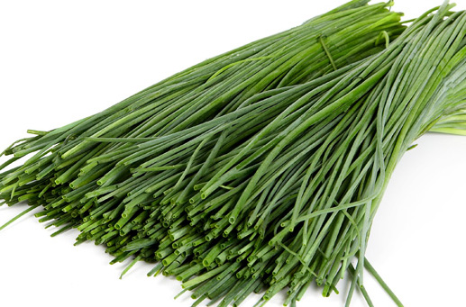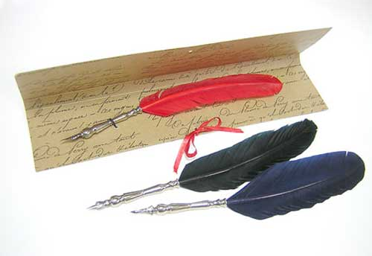

Автор проекта:
Пищаева Оксана Дмитриевна
Класс 3г

Научный руководитель проекта:
Мулюкова Ольга Анатольевна
Место работы
СОШ № 2
Должность
учитель начальных классов

2015-2016 учебный год
Оглавление

Введение | 3
1. История возникновения культуры | 4- 6
1.1. История появления и использования лука в Древнем мире. | 4-5
1.2. Появление и использование лука на Руси. | 5-6
2. Разновидность лука | 6-8
3. Строение лука | 9-10
3.1. Лук в разрезе | 9
3.2. Почему лук заставляет нас плакать? | 9
3.3. Лук под микроскроскопом | 9-10
4. Выращивание лука в домашних условиях | 10
4.1. Скорость роста лука | 10-11
5. Использование лука в нашей жизни | 11-13
5.1. Использование целебных свойств лука | 11-12
5.2. Использование лука в косметических целях | 12
5.3. Использование лука в приготовлении пищи | 12
5.4. Лук в искусстве и народном творчестве | 12-13
Заключение | 14
Литература и интернет ресурсы | 15
Приложение | 16-21

Введение
У меня есть к Вам вопрос: «Каким пером нельзя писать?» Задумались?…Правильно! Писать нельзя пером лука. Именно об этом и будет мой проект.
Лук — травянистое пряно-ароматическое растение, объединяющее целый род. Ботаники отличают около 400 видов луковичных растений, среди них есть как дикие, так и культурные. В своем проекте я рассмотрю лишь небольшую часть их разновидностей, такие как лук порей, лук слизун, шнитт-лук, лук шалот, лук батун, многоярусный лук, но самый распространенный в России – это репчатый лук.
Цель моей проектной работы является изучение лука. Мне интересно узнать какой лук бывает и как он устроен. Очень интересно не просто выращивать лук, но и выяснить, как быстро он растет. Рассмотреть полезные свойства лука.
Исходя из этого, можно сформулировать следующие задачи:
- изучить историю данной культуры;
- изучить разновидности лука;
- сформировать знания о строении лука в разрезе;
- понаблюдать лук под микроскопом;
- попробовать прорастить лук в домашних условиях;
- изучить применение лука в разных областях;
- оформить проект;
Всю свою работу над темой проекта я разделила на этапы:
Этапы | Моя деятельность
1 этап | Выбор темы, определение задач, определение этапов работы.
2 этап | Сбор информации, анализ отобранного материала.
3 этап | Изучение строение лука под микроскопом.
4 этап | Выращивание лука в домашних условиях и измерение скорости роста лука
5 этап | Оформление проекта, презентации.
6 этап | Анализ, корректировка работы.
Методы исследования: чтение книг, поиск информации в Интернете, наблюдение, эксперимент, анализ и обобщение результатов.

1. История возникновения культуры
1.1. История появления и использования лука в Древнем мире
Уже первобытные люди обращали внимание на дикий лук. Выращивать его начали за 4000 лет до нашей эры. Предполагают, что его родина - Юго-Западная Азия, откуда лук распространился в соседние страны: Индию, Китай, Грецию. Древние греки почитали лук как растение, приносящее здоровье. В древней Индии лук не ели, хотя знали о его свойствах и пользовались им как лекарством. В Европе лук первоначально был только приправой, затем стал незаменимым для ежедневного питания. Особенно его ценили и выращивали в Испании в 10-12 веках. Здесь вывели самые крупные и сладкие сорта лука, лучше которых не получили до сих пор. В древней Германии, когда хотели похвалить человека, то сравнивали его с луком. Возможно, учительница говорила ученику, хорошо знавшему урок: «Молодец»! Ты настоящий лук!»

Ему воздавали почести как божеству. Ибн Сина (см. рис. 1) писал в XI веке: «Съедобный лук особенно помогает от вреда плохой воды, если бросить в нее очистки лука, это одно из средств, уничтожающих ее запах. Луковый сок полезен при загрязненных ранах, смазывать глаза выжатым соком лука с медом помогает от бельма, он помогает от ангины. Съедобный лук из-за своей горечи укрепляет слабый желудок и возбуждает аппетит».
Лук был известен у египтян за 3000 лет до н. э. Они ценили его, как пряность и использовали как основной пищевой продукт (см. рис. 2). В Египте Рисунок 1
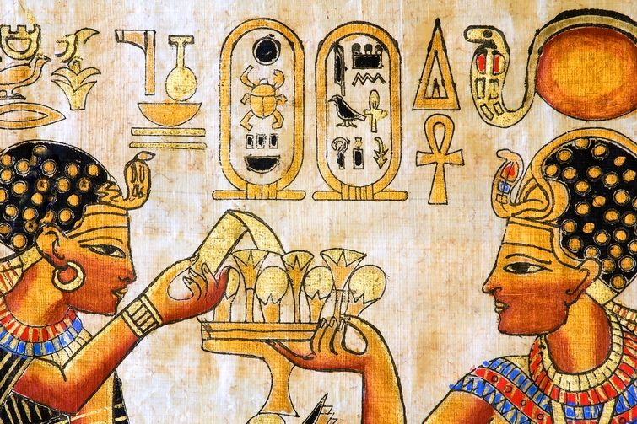
лук был символом энергии и бессмертия, поэтому его ели в большом количестве. В давние времена он был талисманом жизни, доблести и силы. Древние египтяне носили луковицу на груди как
талисман, надежно предохраняющий от злого глаза, колдовских чар, ранения в бою, они изображали его на своих памятниках.
Рисунок 2 Римские легионеры употребляли много лука, считая, что он делает воина бесстрашным. Гладиаторы массировали мышцы с помощью лукового масла, чтобы мышцы стали упругими. Затем стали известны целебные свойства лука. Знаменитый древнегреческий врач Гиппократ готовил из лука (в сочетании с мёдом) разнообразные лекарства.

Древнеримские полководцы обязывали своих легионеров есть много лука, они полагали, что тот укрепляет силы, поднимает настроение и придаёт
храбрость. Геродот, древнегреческий историк, живший 2500 лет назад, отмечал, что на пирамиде Хеопса была надпись, сколько лука и чеснока истрачено в пищу рабочим. Рисунок 3
На гробнице Тутанхамона (см. рис. 3), относящейся к 1352 году до н. э. ученые-археологи, обнаружили изображение лука. Древние греки считали, что луковица - это модель устройства Вселенной. Они представляли ее луковкой в середине, которой – Земля, а вокруг в многочисленных слоях сферах движутся Солнце Луна и звезды.
В эпоху крестовых походов значение лука было столь велико, что французы выменивали своих пленников, отдавая 8 луковиц за человека.
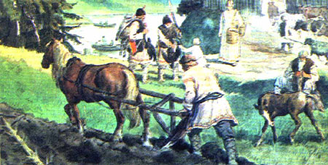
1.2. Появление и использование лука на Руси
Россию лук попал в XII веке. На Руси был даже такой праздник День Луки. В этот день лук высаживали на грядки. 20 сентября называли «Луков день», (луковица предвестник окончания бабьего лета). В Киевской и Московской Руси лук выращивали повсеместно (см. рис. 4). Особенно много лука потребляли на Руси во время эпидемий чумы, холеры, тифа. Известно, что во время эпидемии1805 года те, кто употреблял его в большом количестве, не заболели ни тифом, ни чумой.
Выпускались даже указы: «при заразительных болезнях весьма полезно прибавлять его (репчатый лук) к пище и Рисунок 4 для завтрака составлять супы из лука с прибавлением соли, перца и немного уксуса». На Руси же лук издавна считался особым растением. Им не только лечили болезни, но и изгоняли ведьм и нечистых духов. В русских избах его вешали большими связками. Даже в бедной семье суп не варили без луковицы. Она была не только приправой, но и защитницей от всех болезней. В пост ели лук с водой и квасом, добавляя хлеб и растительное масло. Такую похлёбку называли "тюрей" (см. рис. 5).

На Руси лук использовали в ритуале рождественских святочных гаданий. Когда хотели определить, каким будет год (сухим или дождливым, теплым или холодным), головку лука делили на 12 равных частей, соответствующих 12 месяцам. Все дольки равномерно посыпали солью и оставляли на ночь.
Рисунок 5 Утром смотрели, на какой дольке соль намокла, а где осталась сухой. Этим месяцам и предстояло быть сырыми и сухими.

Интересно, что форма луковиц была использована русскими зодчими при строительстве церквей (см. рис. 6). Если внимательно приглядеться, то все купала построенных церквей точная копия луковиц. Веря, что лук изгоняет всю нечисть и демонов из души и тела человека, зодчие отразили это в церкви. Мы исцеляем свою душу и свое тело, весь этот негатив выходит из куполов церкви. Рисунок 6
2. Разновидность лука
2.1. Лук репчатый
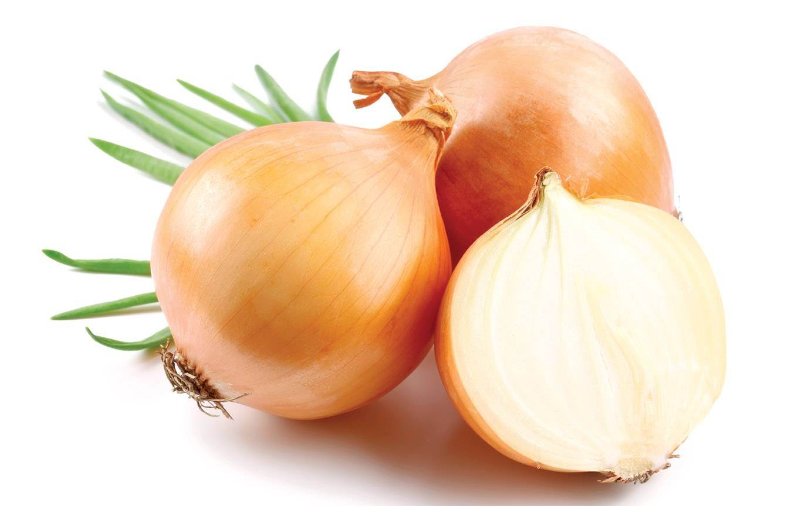
Своё название лук получил за то, что петелька роста, вылезая из земли, изгибается, как тетива лука. Но у него есть и научное название: по-латыни «алиум» - остропахнущий.
Всего около 30-ти родов и 650 видов лука. В нашей стране произрастают около 230 видов этого
Рисунок 7 растения. Наиболее распространённые:
Лук репчатый — пряное культурное растение,
относящееся к семейству лилейных и считается самой распространенной пряностью, употребляемой многими народами ежедневно (см. рис. 7). Родиной репчатого лука считают Юго-Западную Азию. В России культивируются все сорта лука репчатого: полуострые, острые, сладкие.
2.2. Лук-порей
Лук-порей — овощное двулетнее пряно-ароматическое растение, известное и употребляемое древними египтянами, греками и римлянами. Родиной считают Восточное Средиземноморье (см. рис. 8). Особенно любим был лук-порей римлянами. Знаменитый Нерон употреблял этот лук с маслом, считая, что он дает особую силу и звучание его голосу.
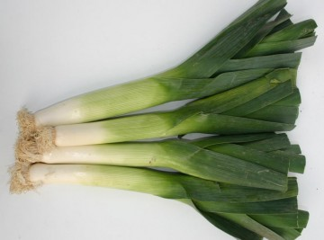
Древнеримский поэт Марк Валерий Марционе, живший еще до нашей эры, посвятил луку-порею свои эпиграммы, в которых восхвалял его лечебные свойства. Некоторые биологи считают, что порей происходит от жемчужного лука. В России он растет повсеместно, кроме Крайнего Севера.
Рисунок 8
2.3. Лук-слизун
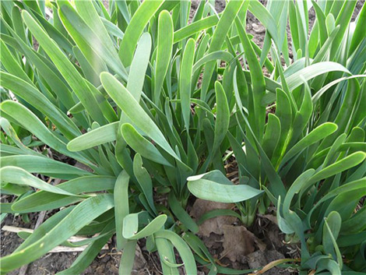
Лук-слизун — многолетнее пряно-ароматическое растение семейства крестоцветных. Это культурное растение растет повсеместно, даже в северных районах Нечерноземной зоны России. Имеет другое название: поникающий лук (см. рис. 9).
Рисунок 9
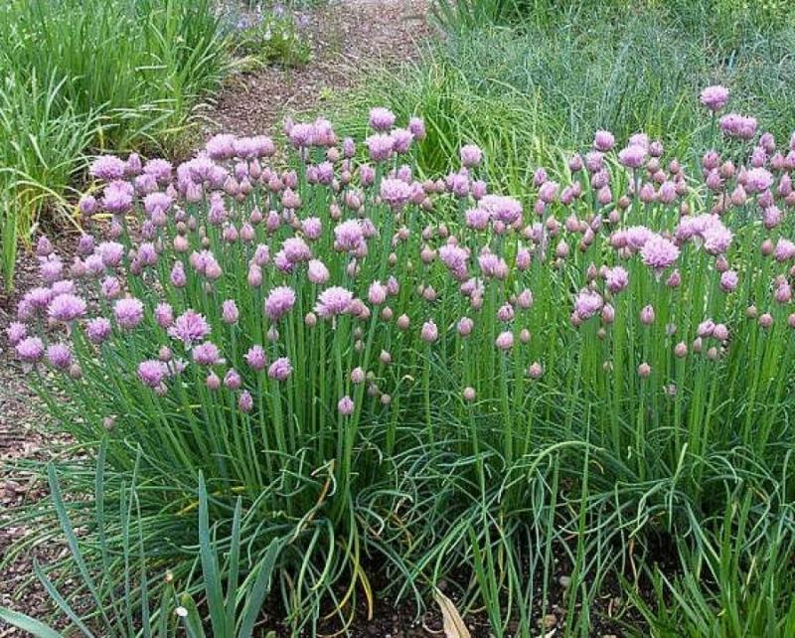
2.4. Шнитт-лук
Шнитт-лук — многолетнее травянистое растение семейства луковых, широко распространенное по всему миру. В России растет вплоть до Крайнего Севера в культурном или диком виде (см. рис. 10). Растение неприхотливое и холодостойкое, имеет другие названия: лук-резанец, сибирский лук, скорода.
2.5. Лук шалот Рисунок 10
Лук-шалот — двулетнее травянистое растение, относящееся к семейству луковых. Родиной считают Малую Азию, где он встречается в диком виде. Выращивается как культурное растение в странах Азии, Америке, странах Закавказья. Имеет другиеназвания: сорокозубка, кущёвка, шарлотка, многодольный (см. рис.11).
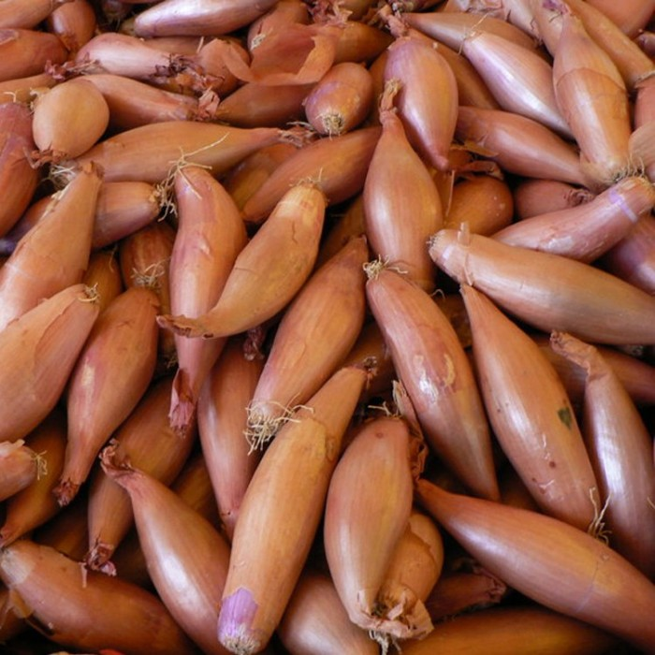

Рисунок 11

2.6. Лук-батун
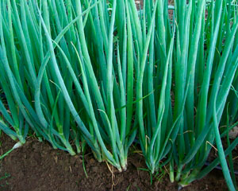
Лук-батун — многолетнее пряно-ароматическое травянистое растение, относящееся к семейству луковых. Родиной его считают Китай и юг Восточной Сибири. В культурном виде произрастает во всем мире: в Европе, Азии, Америке. В больших количествах его выращивают в Японии, Китае. В России в основном культивируется в Сибири, на Дальнем Востоке, а также Центрально-Черноземном районе (см. рис. 12). Имеет другие названия: дудчатый, песчаный, татарка, зимний, китайский лук, непахучий чеснок
2.7. Многоярусный лук Рисунок 12
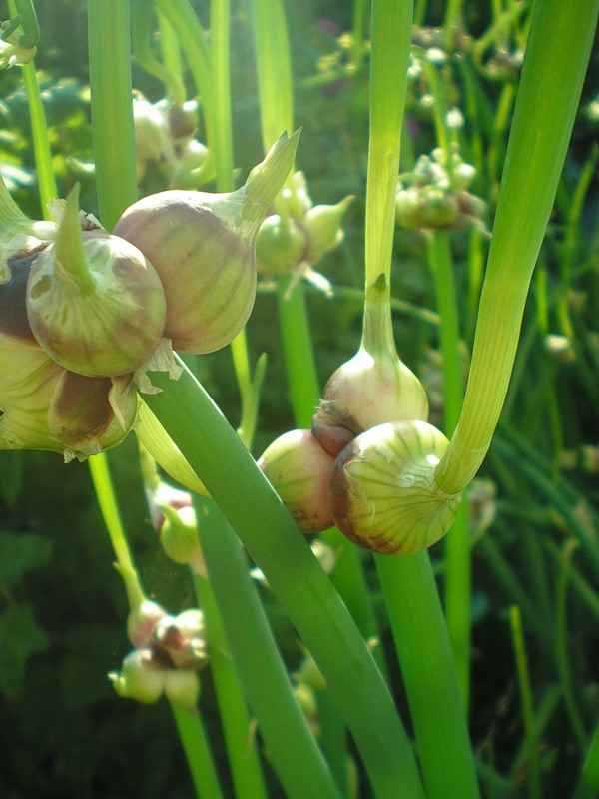
Многоярусный лук — пряно-ароматическое многолетнее травянистое растение семейства луковых (см. рис. 13). Произрастает во многих странах мира. В диком виде не встречается. Имеет другие названия: живородящий, рогатый, египетский, канадский. Многоярусный лук напоминает по большинству показателей лук репчатый, но имеет свои особенности. Представляет собой пышный куст зелени, так как на второй-третий год растение сильно разрастается.

Рисунок 13
2.8. Лук-душистый.
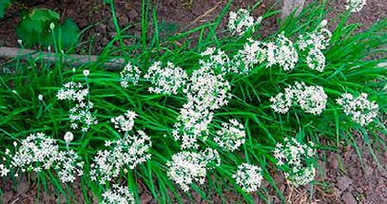
Родина его – горные районы Западного Китая. Это многолетнее растение (см. рис. 14). Получил название благодаря приятному аромату цветков. Этот лук прекрасный медонос, причем полученный с него мед, не имеет лукового привкуса. Лук – душистый ценится как пищевое, лечебное и Рисунок 14
декоративное растение.
В пищу используют зелень, в Китае едят еще и цветки. Листья лука плоские, линейные, узкие с темно-зеленым цветом, с сильным восковым налетом, сочные и нежные. Листьями и соцветиями лука душистого приправляют первые и вторые блюда, салаты и маринады.
3. Строение лука
3.1. Лук в разрезе
Из всех разновидностей лука – репчатый наиболее распространен. Поэтому дальнейшие наши исследования будут посвящены этому виду лука. Луковица – видоизмененный стебель, состоит из донца и мясистых чешуй (см. рис. 15).

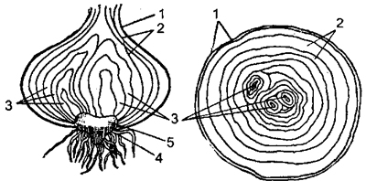Рисунок 15
Строение луковицы:
1 – сухие чешуи; 2 – слизистые чешуи; 3 – замкнутые чешуи; 4 – «пятка» с корешочками; 5 – донце

От донца отходят корни вниз, а вверх — видоизмененные листья в виде мясистых чешуй, в которых откладываются запасные питательные вещества и вода. Наружные чешуи при созревании луковицы высыхают, образуя «рубашку». Сухие чешуи предохраняют луковицу от испарения влаги и поражения микроорганизмами. В хорошо просушенном луке может быть до 2—3 сухих чешуй, во время хранения их количество может увеличиваться.
По окраске сухих чешуй луковицы бывают соломенно-желтые, белые, фиолетовые. Луковицы по форме различают округлые, овальные, плоские, плоскоокруглые; по вкусу — острые, полуострые, сладкие.
Когда я изучала строение лука в разрезе, у меня потекли слезы, и я задала себе вопрос.
3.2. Почему лук заставляет нас плакать?

Любой растительный организм состоит из клеток. Клетка является основной структурной и функциональной единицей тела растений. Пока мы клетку не тревожим, лук не испускает летучих газов. Они образуются лишь тогда, когда мы нарушаем клеточную оболочку при разрезании лука. Происходит смешивание жидкостей и образование летучего вещества, которое попадает нам в глаза.
Рисунок 16 Матушка природа позаботилась не только о луке, который, таким образом, защищается от вредных насекомых, но и о наших глазах. Дело в том, что слеза, так же, как и вода растворяет образовавшуюся серную кислоту и вымывает ее из нашего глаза.
3.3. Лук под микроскопом.
Я рассмотрела строение сухой и мясистой чешуи, поперечное сечение лука в микроскоп (см. рис. 16). В проекте представлены мои наблюдения в виде фотографий (см. рис. 17).
На рисунках а и б отчетливо видны клетки лука. В отдельных клетках даже можно различить и ядро. На рисунке в видно прожилки сухой чешуи лука, а поперечное сечение лука г очень напоминает пчелиные соты.
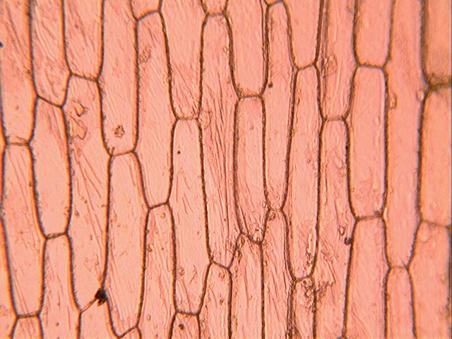 | 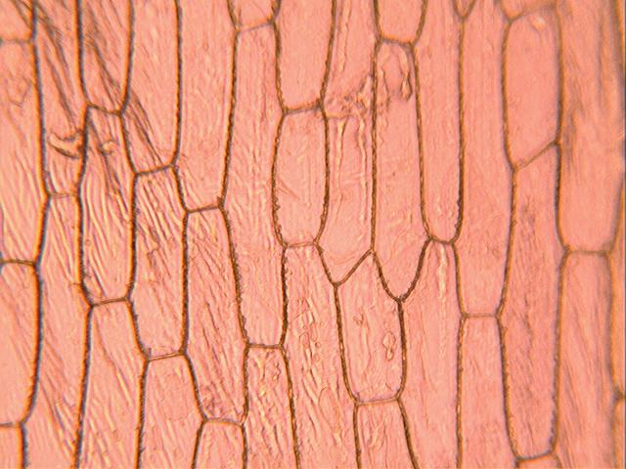
а) | б)
 | 
в) | г)
Рисунок 17 – Фотографии с микроскопа. а, б – сочная чешуя лука; в, г - сухая чешуя, поперечное сечение лука.
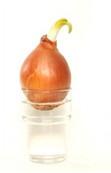
4. Выращивание лука в домашних условиях
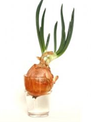
У меня возникла идея выращивать витамины на окне, лук в домашних условиях. Я поместила проросшие головки лука в баночку, залила водой до уровня корней у луковицы и стала наблюдать, как растет лук, на свету и в темноте. В темноте лук вырастает желтый, а на окне под ярким солнышком – сочно зеленый (см. рис. 18).

Рисунок 18
Таким образом, для того, чтобы перья лука были зелеными и сочными, нужно много света.
4.1. Скорость роста лука
Для решения поставленной задачи по определению скорости лука я стала его замерять и построила график роста лука (см. диаграмму 19). Как оказалось, лук растет по-разному. Какое-то перышко растет быстрее, какое-то медленнее, а другое и вовсе пропадает.
Выбранное мной в эксперименте перышко росло не так быстро, как хотелось бы.
Диаграмма 19. График роста лука
Таким образом, лук вырос от 5 мм до 36 мм за 31 день. Это позволило мне определить скорость роста лука. Если поделить количество миллиметров на количество дней, за которые вырос лук, получим скорость роста лука за один день.
Лук вырос на 36-5=31 (мм).
Скорость лука составила 31 мм : 31 д = 1 (мм/д).
5. Использование лука в нашей жизни
5.1. Использование целебных свойств лука
В средние века растение широко использовали, приписывая ему необыкновенные лекарственные свойства.
Лук обладает бактерицидными и антисептическими свойствами, борется с вирусами и накапливает в себе живительную энергию земли. Лук улучшает аппетит, усвоение пищи, повышает сопротивляемость организма к инфекционным заболеваниям, применяют при желудочно-кишечном расстройстве, при гипертонии, атеросклерозе, общей слабости и простудных заболеваниях, рекомендуется при неврастении, бессоннице и ревматизме, лечении бельма глаз, бронхита, кашля и грибкового заболевания кожи. В медицине лук применяют в борьбе с цингой и как противоглистное средство. Кашицу из свежего лука используют от гриппа, для лечения дерматитов, против укусов комаров, выпадения волос, для удаления мозолей и бородавок. Печеный лук прикладывают к фурункулам, а свеженарезанный - к вискам от головной боли. Лук-порей рекомендуется применять при ожирении, отложении солей и почечнокаменной болезни.
По-гречески «фитон»- растение по латыни «цидо» - убиваю. Не зря гласит пословица – «Лук от семи недуг». Они уничтожают микробы и не от 7 недугов лечат, а от 100, так теперь считают доктора.
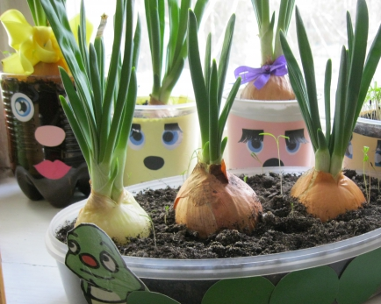
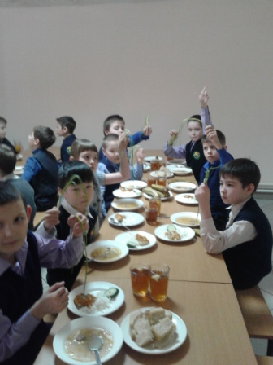
Когда я стала выращивать лук в домашних условиях, то одновременно я предложила своим одноклассникам выращивать зеленый лук на подоконнике в нашем классном кабинете (см. рис.20). Когда лук подрос, мы стали употреблять каждый день зеленый и репчатый лук за обедом (см. рис. 21). Еще во время эпидемии гриппа раскладывали нарезанные Рисунок 20 кольца лука в разных местах кабинета. И вот какой факт я обнаружила. С период с октября 2015 года по февраль 2016 года никто из моих одноклассников и в том числе я не заболел простудными заболеваниями и в этом нам помог зелёный лук!
А вот некоторые народные рецепты, которые мне дала библиотекарь нашей школы Васильева Лариса Николаевна (см. Приложение 1) и рецепты моей бабушки – Дьяченко Любови Ивановны (см. Приложение 2).
5.2. Использование лука в косметических целях Рисунок 21
Лук и препараты из него находят широкое применение в косметике. Используется для приготовления бальзамов, мазей и масок для волос, которые широко используют в косметических салонах (см. Приложение 4).
5.3. Использование лука в приготовлении пищи
Большое содержание в луке и чесноке биологически активных веществ и высокая по сравнению с другими овощами калорийность делает их не только ценными лекарственными средствами, но и относительно дешевыми питательными продуктами. Недаром в сказках многих южных народов, когда хотят подчеркнуть крайнюю бедность персонажей, говорят: «Они были очень бедны, денег хватало только на то, чтобы купить на базаре хлеба и лука».
В пищу употребляют зеленые листья и луковицы лука и чеснока. Их добавляют в салаты, супы, мясные и рыбные блюда, но иногда их используют не как добавку, а как основной продукт (например, во французской кухне). Блюда с чесноком и луком полезны и вкусны.
(см. Приложение 3).
5.4. Лук в искусстве и народном творчестве
Лук - уникальный овощ! Про него есть множество пословиц, загадок, стихов и сказок!
Все привыкли, что лук – обычное растение, а на самом деле лук является сказочным персонажем в мультфильмах, сказках, например, такой интересный герой сказки Джанни Родари как Чиполлино, луку посвящено много стихотворений, пословиц, поговорок. (см. Приложение 5).
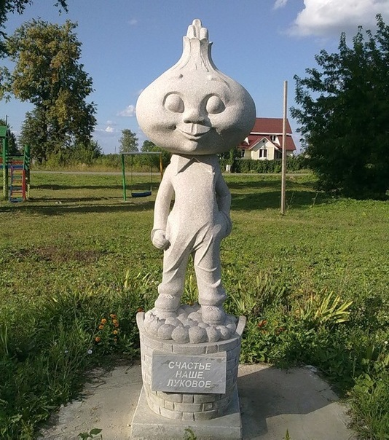
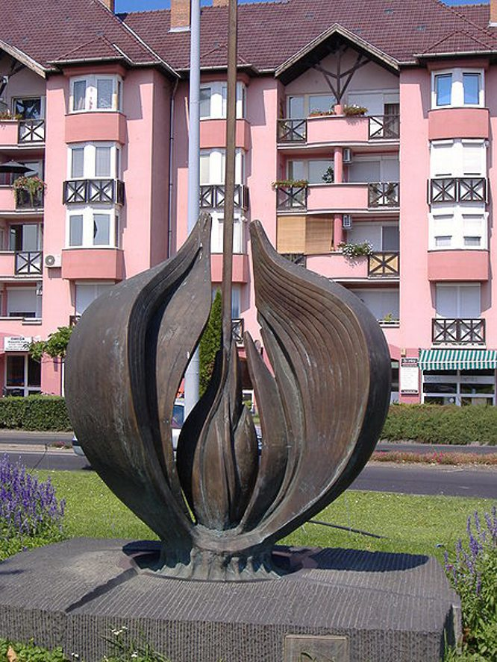
Всем настолько полюбился этот замечательный сказочный герой – луковка, что в селе Мячково Коломенского района 28 августа 2009 года был открыт памятник луку (см. рис. 22). Теперь в самом центре села возвышается фигура весёлого мальчика-луковки, надпись на
Рисунок 22 табличке гласит: «Счастье наше Рисунок 23
луковое».
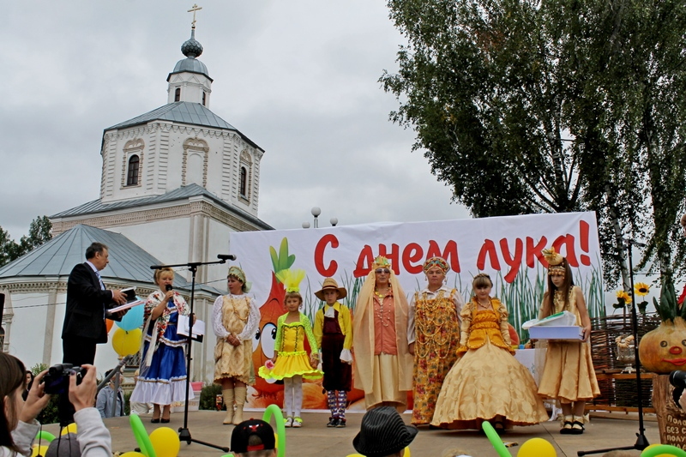
Необычный памятник луку есть и в Венгрии (см. рис. 23). Луку даже «выделили» отдельный праздник. 20 сентября отмечается Всероссийский день лука! (см. рис. 24).

Рисунок 24

Заключение
Закончив свой проект, я могу сказать, что всё из того, что было задумано, получилось. Изучив литературу и информацию из разных справочников, энциклопедий и статей, материалы, размещённые на интернет-сайтах по данной проблеме, проведя исследование и наблюдения, пришла к следующим выводам.
Существует огромная разновидность лука: порей, слизун, шнитт, шалот, батун, многоярусный, но самый распространенный в России – это репчатый. Поэтому, я стала выращивать именно этот лук.
Исследования роста лука в домашних условиях позволили определить скорость роста лука, которая составила 1 мм/день. Я рассматривала строение сухой и мясистой чешуи, поперечное сечение лука под микроскопом. В проекте представила свои наблюдения.
Узнала, почему люди плачут от лука и чтобы не плакать, когда режешь лук, надо смочить нож холодной водой.
Еще узнала, что в древние века лук широко использовали, приписывая ему необыкновенные лекарственные свойства. Может, тогда и зародилась пословица «Лук от семи недуг». А еще, оказывается, существует огромное количество рецептов народной медицины из лука. Часть из них представлена в приложении.
В народном творчестве много пословиц, загадок о луке. Узнала, что установлены памятники луку.
Таким образом, можно сделать вывод, что лук – это богатый своими микроэлементами и ценный продукт для человека, который несет в себе только пользу для человека. Мои одноклассники, употребляя лук в пищу каждый день, не заболели простудными заболеваниями!
Кушайте лук и будьте здоровы!



Литература
- Демин, И. О. Лук и чеснок - для здоровья всей семьи [Текст]: Секреты дачника – М. : Олма Медиа Групп, 2010 г., 64 стр.
- Замедлина, В. И. Наши природные помощники. Лук и чеснок [Текст]: Будь здоров! – М. : Феникс, 2007 г., 192 стр.
- Пономарев, В. Т. Лук. Доктор и кулинар [Текст]: Книги для всей семьи. – М. : Удача, 2009 г., 304 стр.
- Октябрьская, Т. А. Лук, чеснок [Текст]: Советы специалистов. Т. А. Октябрьская, Л. Б. Разинова – М.: Издательский Дом МСП, 2004 г. Мягкая обложка, 176 стр.
Интернет - ресурсы
- http://www.eko.ua/
- http://kuking.net/
- http://maxiboxx.com/

Приложение 1
Народные рецепты от библиотекаря Васильевой Ларисы Николаевны:
При ОРЗ, ангинах, бронхитах.
- Принимайте лук с медом в соотношении 1:1 по чайной ложке 4-6 раз в день.
- Согревающий компресс: натрите на терке или измельчите блендером 2-3 луковицы, выложите кашицу на свежие капустные листы, оберните ими шею и перевяжите шарфом.
- При бронхите сделайте луковое молоко: 2 луковицы порежьте на кубики, залейте стаканом молока, доведите до кипения и варите на небольшом огне 3-4 минуты. Принимайте смесь по ½ стакана утром и вечером до еды.
- При сильном кашле шелуху от 10 луковиц залить литром кипятка, варить на среднем огне, пока не останется половины жидкости, затем процедите. Пейте отвар с медом по 2/3 стакана 3 раза в день.
- При аллергическом насморке: измельченную шелуху поджигают, чтобы она тлела, и вдыхают дым поочередно ноздрями 3-4 раза в день по 5-7 минут.
- При простудном насморке смочить в луковом соке два марлевых тампона и вставить на 4-5 минут в носовые пазухи неглубоко.
Для повышения иммунитета.
Смешайте по ложке измельченного лука и сметаны. Принимать смесь раз в день за полчаса до завтрака.
При желудочных заболеваниях.
Измельченную луковицу залить стаканом кипятка, настоять 12 часов, процедить и пить по 1/2 стакана утром и вечером до еды.
При зубной боли.
Смочите ватный тампон в луковом соке и положите его на больной зуб.
При стоматите (язвочки на слизистой оболочке рта)
Три столовые ложки сухой измельченной луковой шелухи залить полулитром кипятка, настоять в термосе ночь, процедить. Полоскать теплым настоем рот 4-5 раз в день.
При гнойных ранах.
Приложить к месту нарыва печеный лук, или смешанный 1:1 измельченный лук с молоком.

Приложение 2
Народные рецепты моей бабушки - Дьяченко Любови Ивановны:
- Капли из лука: Луковицу натирают на мелкой терке и выжимают сок. Смешивают с холодной водой в соотношении 1:1. Смачивают ватку в разведенном соке и трубочку вставляют в нос. Применяют при насморке.
- Кашица из лука с медом: Натирают луковицу, кашицу смешивают в равной пропорции с медом. Смазывают язвочки в полости рта, используют для аппликаций на десны при диабетическом пародонтозе.
- Сок лука: Сок из лука втирают в кожу волосистой части головы за 20-30 мин до мытья волос при себорее, перхоти, гнездной плешивости, слабом росте волос.
- Настой из лука: Лук репчатый мелко нарезают и заливают холодной кипяченой водой в соотношении 1:4. Настаивают сутки в закрытой банке, пьют по половине стакана три раза в день в течение недели при снижении остроты зрения. (Можно добавить меда 5-7 г на прием.)
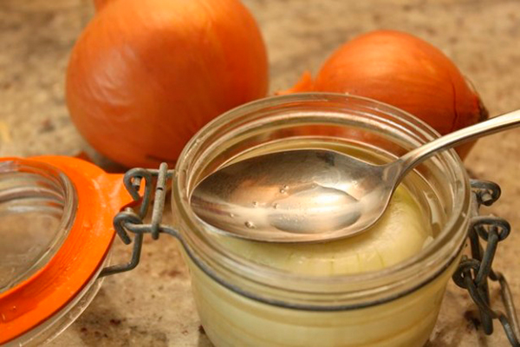

Приложение 3
Луковые кольца (способ №1)

Ингредиенты: 3 больших головки репчатого лука;
1 стакан муки; 1 чайная ложка красного молотого перца; 0,5 чайной ложки соли; щепотка черного молотого перца;
1 стакан пива (можно безалкогольного); растительное масло для жарки
Приготовление: Порежьте лук кольцами толщиной в полсантиметра и отделите кольца друг от друга. Приготовьте тесто: смешайте муку с красным и черным молотым перцем и солью. Влейте сюда пиво и взбейте массу до пенистого состояния.
Луковые кольца полностью погрузите в тесто, затем уложите на тарелку, застеленную салфеткой, чтобы дать избыткам теста стечь. В сковороде на средней температуре разогрейте небольшое количество растительного масла, обжарьте на нем луковые кольца в тесте с двух сторон до золотистого цвета (примерно по 1-1,5 минуты с каждой стороны). После того, как все кольца будут обжарены, уложите их ровным слоем на противень и запеките в духовке, нагретой до 200С, в течение 6 минут.
Можно обжарить луковые кольца в кляре во фритюре. После жарки выложите кольца на бумажные салфетки, чтобы дать стечь лишнему жиру и посыпьте сверху молотым чили (по желанию).
Луковые кольца (способ №2)
Ингредиенты: 2 ст. ложки растопленного сливочного масла; 4 яйца; 4 ст. ложки молока; Мука; Соль; Сахар; Большая луковица.
Приготовление: Отделить белки от желтков, булки убрать в холодильник. Растопленное сливочное масло смешать с желтками, влить 2 ст. ложки молока, добавить немного муки, чтобы масса была консистенции кашицы, заправить солью и сахаром, хорошенько размешать, добавить еще 2 ст. ложки молока. Охлажденные белки взбить в густую пену и аккуратно ввести в основную массу. Луковицы почистить, порезать на крупные кольца. Каждое кольцо с помощью вилки окунать в кляр и жарить в кипящем растительном масле. Кольца жарятся моментально. Выложить готовые луковые колечки на блюдо. Это хорошая закуска. Может также выступать как гарнир к мясу.

Английский луковый суп
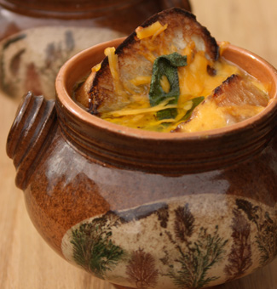
Ингредиенты: лук разных сортов (розовый, белый и шалот) 1 кг; лук-порей (только белая часть)1 толстый стебель; масло сливочное 1 пачка; масло оливковое 2 ст. л.; бульон куриный 1,5 л; сыр чеддер 100 г; чеснок 6 зубчиков; шалфей (только листья) 1 пучок; багет 8 ломтиков; перец по вкусу; соль по вкусу.
Приготовление: Очистить и нарезать шалот, белый и розовый лук на тонкие полукольца, а порей на кольца. Измельчить чеснок и нашинковать листья шалфея, оставив несколько листиков для украшения. В кастрюлю с толстым дном налить оливковое масло и растопить в нем пачку сливочного масла. Когда масло начнет пузыриться, положить в кастрюлю чеснок и шалфей и обжарить в течение 2-3 минут на быстром огне. Положить весь лук, посолить, поперчить и, убавив огонь до минимума, тушить около часа под не плотно закрытой крышкой, помешивая время от времени. Где-то за 15 минут до окончания приготовления снять крышку, чтобы слегка выпарить образовавшийся сок. Когда лук приготовится, влить бульон, добавить соль и перец. Потомить на маленьком огне еще 10 минут.
В тостере или под грилем в духовке обжарить хлеб до румяной корочки. Натереть сыр. Разлить суп по жаропрочным мискам. Положить сверху по 2 кусочка багета, посыпать сыром и украсить листиками шалфея, смазанными оливковым маслом. Поставить в разогретую духовку, чтобы сыр слегка запекся.
Консоме с луком-пореем и картофелем

Ингредиенты: бульон - 1.5 л; лук-порей - 200г; картофель - 3-4 картофелины.
Приготовление: Картофель очистить, отварить и порезать соломкой. Лук-порей тоже отварить и мелко нарезать. Бульон подогреть и заправить подготовленными овощами (картофелем и луком). Суп готов.

Приложение 4
Луковая маска от морщин
Эта маска для лица поможет восстановить эластичность кожи, а также разгладит мелкие морщины на лице. Готовится она так: 30 г лукового сока, 30 г воска, 30 г сока луковицы белой лилии, смешайте и нагрейте в глиняной посуде или на водяной бане, пока не расплавится воск. Затем смесь охладите, помешивая.
Натирайте этой смесью лицо утром и вечером. Избыток снимайте мягкой салфеткой. Воск хорошо впитывается кожей, придавая ей гладкий и нежный вид.

Луковые протирания от веснушек
Если вы хотите избавиться от веснушек, то необходимо протирать лицо утром и вечером свежим соком репчатого лука.

Питательная маска для волос с луком
Для слабых выпадающих волос полезно делать питательную маску из сока луковицы, яичного желтка, столовой ложки репейного масла, чайной ложки меда. Все компоненты хорошо перемешать и нанести смесь на кожу головы. Покрыть голову клеенкой, а сверху теплым платком и через час вымыть.

Лук для укрепления и окраски волос

— Для укрепления волос при сильном выпадении втирайте в кожу головы свежий луковый сок или кашицу, также можно использовать сок чеснока.
— Для укрепления волос и против перхоти можно использовать настой луковой шелухи: 25 г шелухи лука залейте 0,5л кипятка настаивайте 15 минут и процедите. Настоем полощут волосы после мытья.
— Для окраски светлых волос можно использовать отвар шелухи лука. При этом волосы приобретают яркий золотистый тон. Для приготовления настоя 30-50 г луковой шелухи прокипятите в 200 г воды в течение 20 минут. Процедите. Отваром смачивайте волосы после мытья. Если волосы не прокрасились, повторяйте процедуру до тех пор, пока не добьетесь нужного эффекта. Этим отваром можно подкрашивать и поседевшие белокурые волосы.

Приложения 5
Загадки

- Прежде чем его съели, все наплакаться успели.
- Сидит дед, во сто шуб одет, кто его раздевает, тот слёзы проливает.
- Заставит плакать всех вокруг, хоть он и не драчун, а……(лук.)
- Сидит барыня на грядке, вся в заплатках,
Кто ни взглянет, всяк заплачет.
- Пришла Панья в красном сарафане,
Начали раздевать, стали плакать и рыдать.
- Сидит Игнат на грядке, весь в заплатках, кто трогает, тот и ревет.
- Твердо знает каждый, кто рвать меня начнет,
Что даже герой отважный от этого слёзы льёт.
- Наш огород в образцовом порядке,
Как на параде, построились грядки.
Словно живая ограда вокруг, пики зелёные выставил….
- В семьдесят одежек он плотно одет,
Часто приходит он к нам на обед.
Но лишь за стол его позовёшь, сам не заметишь,
Как слёзы прольёшь.
- Прежде чем его мы съели, мы наплакаться успели.

Пословицы
- «Кто ест лук, того Бог избавит от всяких мук»
- «Лук семь недугов лечит»
- «Лук да баня все правят»
- «Без лука и обед невкусен»
- «Лук добр и в бою, и во щах»
- «Лук от семи недуг»
- «Лук с морковкой хоть и с одной грядки, да неодинаково сладки»
- «Лук в твоих объятиях – проходит всякая болезнь» (восточная поговорка).

